ЗВІТ
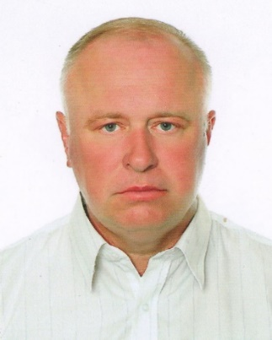
ДЕПУТАТА ВАСИЛІВСЬКОЇ РАЙОННОЇ РАДИ ВІД ПОЛІТИЧНОЇ ПАРТІЇ «ОППОЗИЦІЙНА ПЛАТФОРМА – ЗА ЖИТТЯ»
БАЛАХОВЦЕВА ОЛЕКСАНДРА
МИКОЛАЙОВИЧА
за 2021 рік
Посада у фракції
• член фракції Політичної партії "ОПОЗИЦІЙНА ПЛАТФОРМА
"ЗА ЖИТТЯ"

Участь у постійних комісіях
• член постійної комісії з питань законності та боротьби зі злочинністю.

Під час виконання депутатських обов'язків мною відвідано 7 пленарних засідань районної ради із 10. Спільно з органами місцевого самоврядування беру активну участь у обговоренні та вирішенні нагальних проблем у виборчому окрузі.
В здійсненні депутатської діяльності вважаю необхідним забезпечення своєчасного обґрунтованого реагування на звернення громадян, негайного вивчення причин виникнення проблем, внесення своїх пропозицій до органів влади по їх запобіганню. З метою підтримки зв’язку з виборцями, протягом звітного періоду мною проведено багато зустрічей з громадянами. Переважна частина звернень, пов’язаних з проблемами житлово-комунального господарства, була відпрацьована та вирішена, було розглянуто 32 звернення громадян.
Приорітетом депутатської діяльності була підтримка дітей та молоді.
Вирішив ряд питань по забезпеченню інвентарем спортивної школи з легкої атлетики.
Сумісно з депутатом Енергодарської міської ради Губаревим В.О. придбали спис для метання (чоловічий), з приватним підприємцем Жаховським Ю. придбали спис для дівчаток.
При підтримці управління освіти та депутата Енергодарської міської ради Бойко С.С. була придбана яма для стрибків у висоту.
За свої кошти разом з приватним підприємцем Жаховським Ю. побудували сектор для штовхання ядра, також
організовували поїздки дітей на змагання в м.Запоріжжя та м.Нова Каховка.
В подальшому буду прикладати зусилля в справі виховання молоді.

